深圳科技活动周系列活动
《绿色施工技术》讲座总结报告

在深圳市科协的大力支持下，2012年5月21日上午9:00，由深圳市土木建筑学会施工专业委员会及深圳市建筑业协会总工程师委员会主办、深圳建设（集团）有限公司承办的深圳科技活动周系列活动之一 --《绿色施工技术》讲座，在我司文体活动中心顺利举行，由此拉开了深圳科技活动周建筑施工行业科技活动的大幕。
绿色施工技术是指在工程建设中，在保证质量和安全等基本要求的前提下，通过科学管理和技术进步，最大限度地节约资源，减少对环境负面影响的施工活动，绿色施工是可持续发展思想在工程施工中的具体应用和体现。
绿色施工技术并不是独立于传统施工技术的全新技术，而是对传统施工技术的改进，是符合可持续发展的施工技术，最大限度地节约资源并减少对环境负面影响的施工活动，使施工过程真正做到“四节一环保”，对于促使环境友好、提升建筑业整体水平具有重要意义。
现就活动情况总结如下：
一、筹备情况
4月5日接到深圳市土木建筑学会关于举办科技活动周的通知，公司领导层非常重视，王忠明董事长亲自批示全力支持及配合做好此次活动，我司总工程师肖营为确保讲座的质量，决定邀请中国建筑绿色委员会主任委员、中国建筑科学研究院顾问总工王有为，邀请在绿色施工和建筑废弃物方面取得较大成绩的深圳华威环保建材有限公司品牌经理李文龙博士，于16日我司将确定举办项目上报科协备案。
5月15日确定讲座具体时间、地点及内容（讲座分三部分内容：1、《建筑碳排放与绿色建筑》中国建筑绿色委员会主任委员、中国建筑科学研究院顾问总工王有为主讲；2、《深圳市绿色施工评价标准》解读 深圳市越众集团总工程师吴鸿主讲；3、《建筑废弃物资源化利用实践》 深圳华威环保建材有限公司品牌经理李文龙主讲），当天通过深圳市土木建筑学会及深圳市建筑业协会网站发布讲座信息，并电话一一通知施工委员会会员单位，联系确认。5月18日完成会场布置、音响设备调试、协调来宾停车位准备及邀请协会和学会领导等工作，至此全部筹备工作全部完成、就位。
二、活动过程
此次讲座共有13家大型施工单位参加，参会人数153人，讲座由深圳建设（集团）有限公司副总经理、总工程师肖营主持。
首先邀请深圳市土木建筑学会刘福义秘书长致辞，刘秘书长对此次科技活动周系列活动寄予厚望并宣布科技活动周开幕。
随后由中国建筑绿色委员会主任委员、中国建筑科学研究院顾问总工王有为主讲《建筑碳排放与绿色建筑》，对我国的建筑碳排放与绿色建筑以及绿色施工技术的现状及发展、走向做了详细的讲解，讲解过程并与国外绿色建筑及绿色施工技术发展先进的国家进行了对比，分析了各自的优势，意义深远。
10:30—11:10 由深圳市越众集团总工程师吴鸿解读《深圳市绿色施工评价标准》，吴总对深圳事绿色施工技术的发展背景、目前取得的进展及条文中的重要条款进行了解读。
11:15—12:00 由深圳华威环保建材有限公司品牌经理李文龙主讲《建筑废弃物资源化利用实践》，李经理展示了他们公司建筑工程的废弃物处理方面的科技成果，结合他们已做的两个成功案例（塘朗山环境园及南方科技大学建筑垃圾处理）进行了详细的介绍。
三、活动效果
绿色施工作为建筑全寿命周期中的一个重要阶段，是可持续发展理念在工程施工中全面体现，是实现建筑领域资源节约和节能减排的关键环节。
绿色施工技术是以“四节一环保”为目标，深化《建筑工程绿色施工评价标准》GB/T50640-2010的技术内容，多数技术是国内领先乃至国际先进，具有一定的超前性和引导性，应因地制宜地选择，在示范工程中应用后在全国范围推广。
本次讲座第一个主题演讲介绍了国内外绿色建筑和绿色施工的最新进展以及我国近期绿色施工需要解决的问题，第二个主题演讲介绍了《深圳市绿色施工评价标准》的主要内容，而最后一个是深圳市绿色施工的最新实践，通过把建筑垃圾变废为宝、减少建筑垃圾排放。
讲座期间，来宾无一中途离场，细心聆听，精彩之处更是报以热烈的掌声。讲座取得了圆满成功，众多企业代表表示这次讲座非常精彩，内容丰实，结合自身企业还有一些不足之处，回去以后针对本企业的绿色施工现状重新进行规划、实施。
四、活动费用
本次活动共用资金人民币24220元（贰万四千二百二拾元整），具体费用请见《绿色施工技术》讲座费用明细表。

附：1、相关活动过程照片
图1、主讲台布置
图2、会议主持人深圳建设集团副总经理兼总工肖营
图3、深圳市土木建筑学会秘书长刘福义致开幕词
图4、中国建筑绿色委员会主任委员王有为主讲《建筑碳排放与绿色建筑》
图5、讲座来宾
图6、深圳市越众集团总工程师吴鸿解读《深圳市绿色施工评价标准》
图7、深圳华威环保建材有限公司品牌经理李文龙主讲《建筑废弃物资源化利用实践》

2、《绿色施工技术》讲座费用明细

深圳建设（集团）有限公司
2012年5月22日

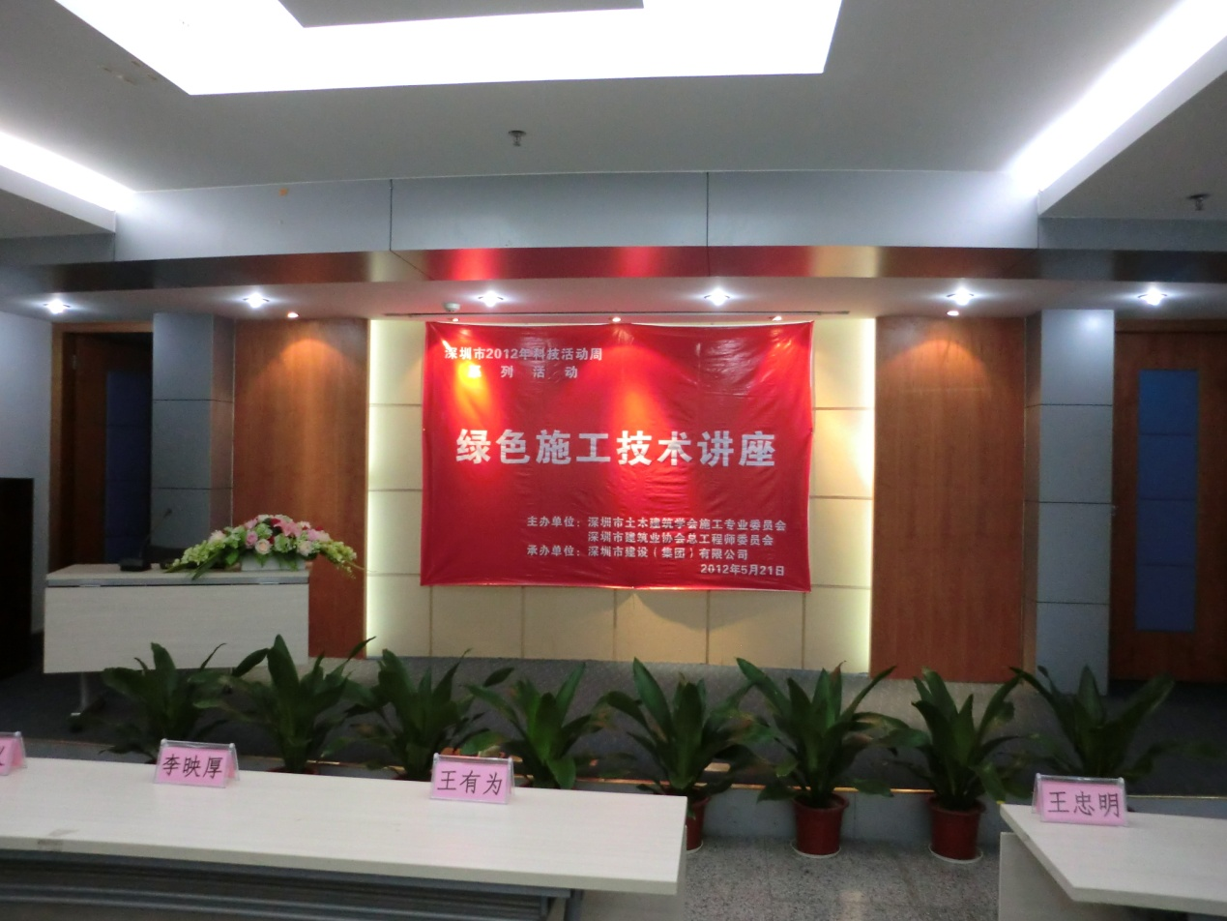
图1 主讲台布置
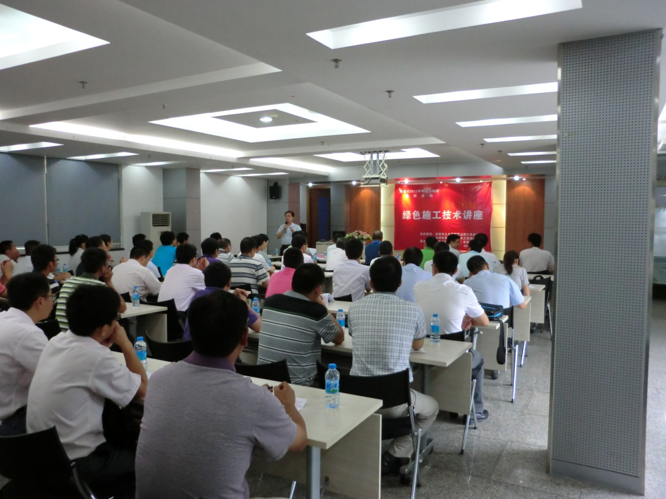
图2 会议主持人深圳建设集团副总经理兼总工肖营
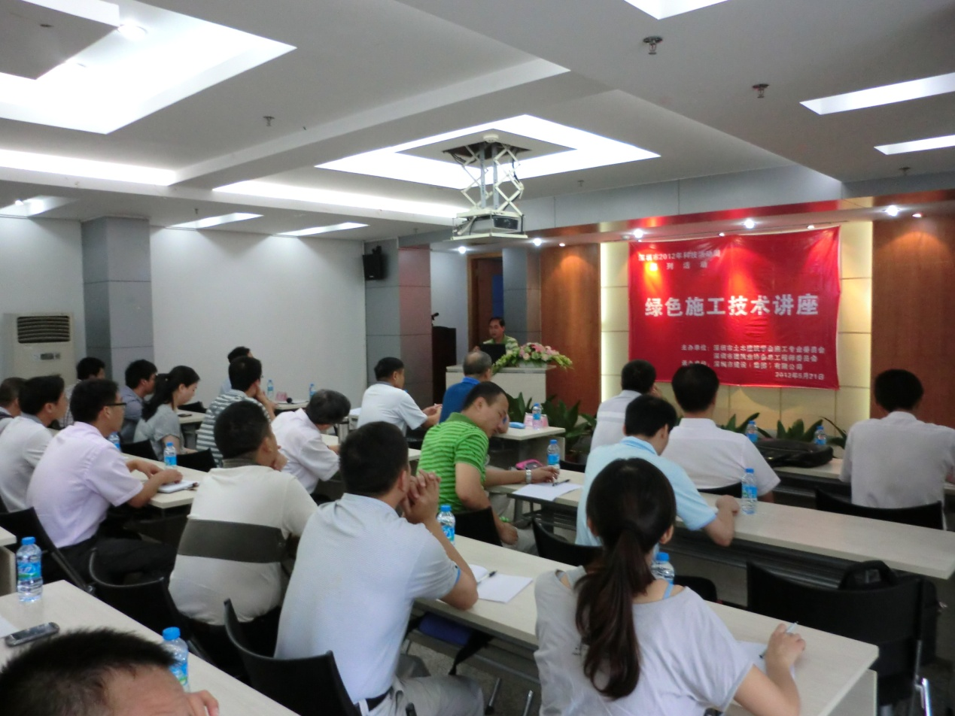
图3 深圳市土木建筑学会秘书长刘福义致开幕词
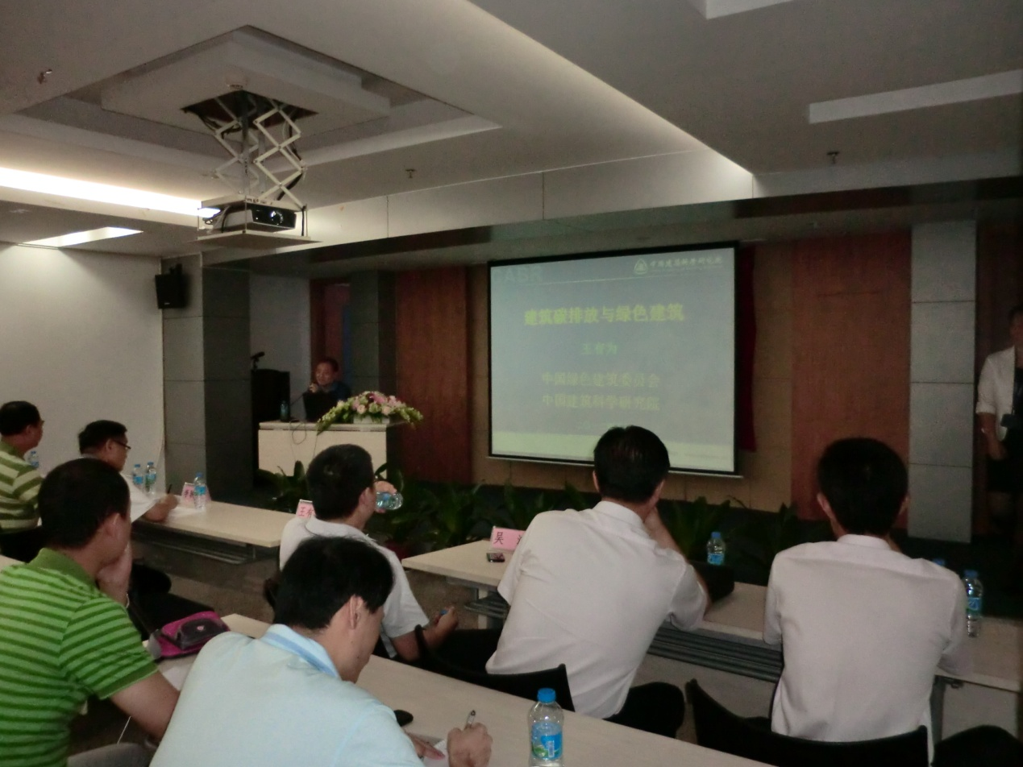
图4 中国建筑绿色委员会主任委员王有为主讲《建筑碳排放与绿色建筑》
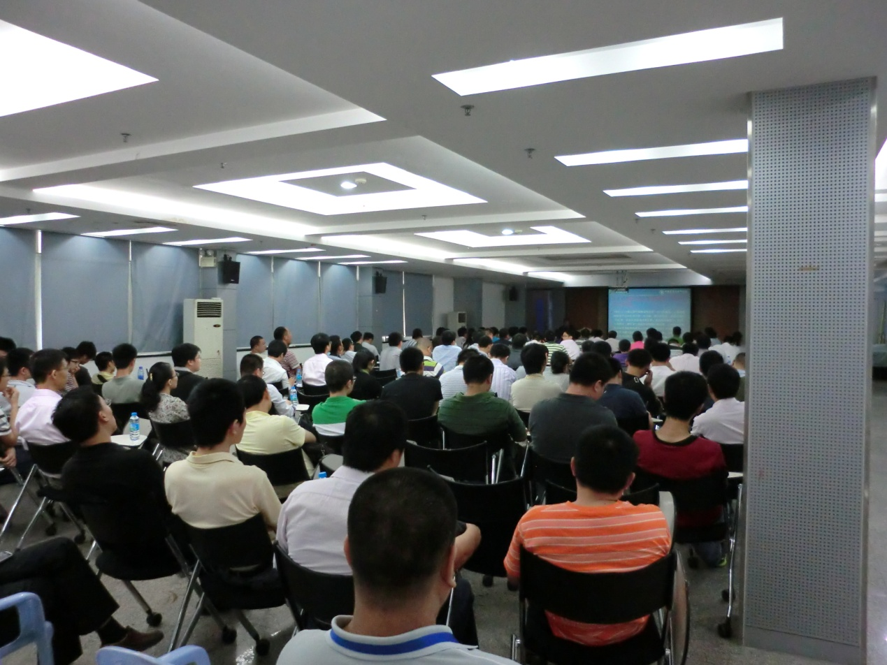
图5 讲座来宾
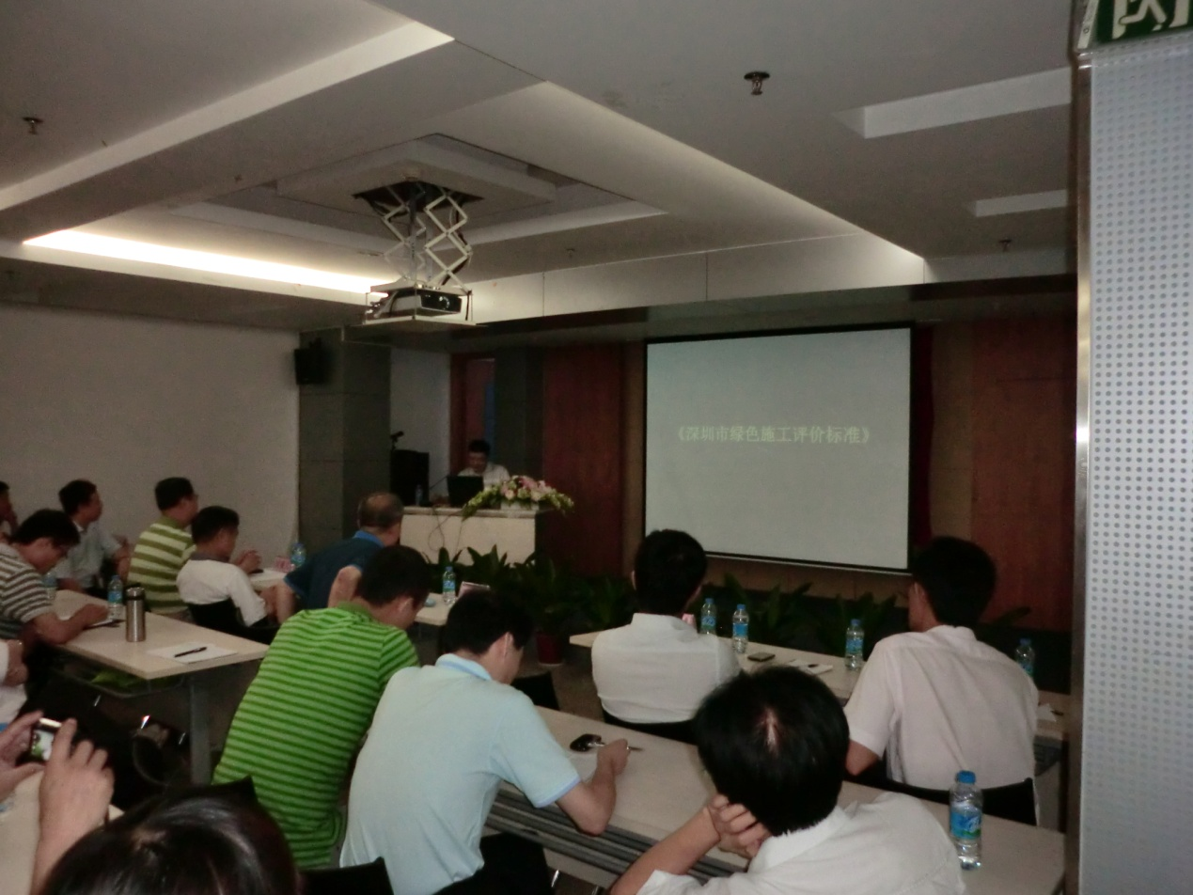
图6 深圳市越众集团总工程师吴鸿解读《深圳市绿色施工评价标准》
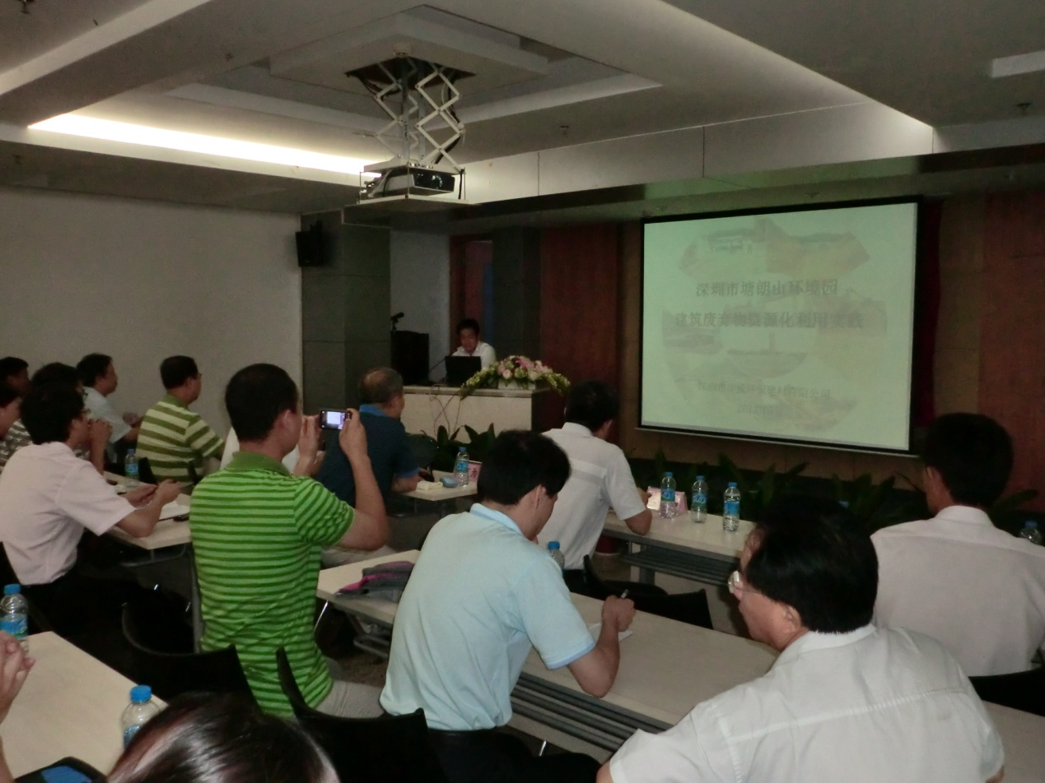
图7 深圳华威环保建材有限公司品牌经理李文龙主讲《建筑废弃物资源化利用实践》

《绿色施工技术》讲座费用明细
一、邀请专家相关费用
1.交通费（北京-深圳来回7590元/人）
7590元
2.专家食宿（1130元/人、天）
1130元
3.专家讲座费（5000/人）
5000X2=10000（元）
4.招待餐费
5000元
二、场地布置费（公司活动中心二楼会议室）
矿泉水 500元

合计： 24220元

